下水道排水設備の使用上のご注意！
- 宅地内の排水管や公共下水道施設などをつまらせないために、下の内容に注意して流すようにしましょう。
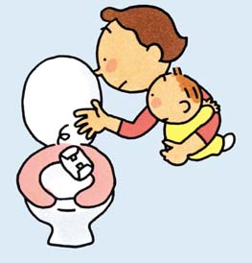
１ トイレには、トイレットペーパー以外の紙、
テッシュペーパや紙おむつ、たばこの吸い殻、
生理用品等は絶対に流さないでください。
また、トイレットペーパーも大量に使用する
と流れなくなりますので、ご注意ください。

２ 風呂場やシャワー室、洗濯機の排水口には目皿等を設置し、毛髪や
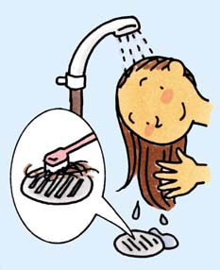
糸くずなどのゴミは取り除き、水を切ってから
処分してください。

３ 洗濯機の洗剤は、適量を使用していただき、
大量使用はやめましょう。つまりの原因や
処理場の能力低下につながります。
また、ベランダや軒下での雨水排水に流す
ことは絶対にしないでください。周辺のお宅に迷惑がかかることがあります。

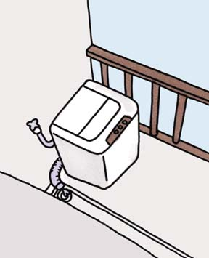
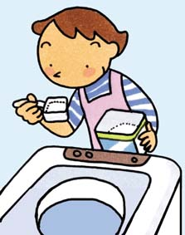

４ 雨水等を下水道に流すのはやめましょう。下流域の下水道のマンホー ルから水が溢れ一部の下水道が流れなくなったり、宅地に汚水が溢れたりして、一部市民の方々に迷惑がかかってしまいます。
５ 台所の流し台その他の排水口に、油を直接流す
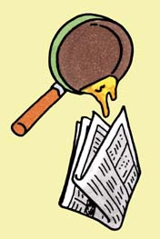
のはやめましょう。排水管のつまりを早めます。
新聞紙等に吸わせるか、固めてゴミ処分してく
ださい。
また、熱湯をそのまま流すことも、下側の設備
を壊す原因になります。
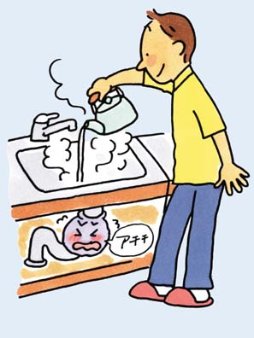
ディスポーザー（生ゴミ粉砕機）の単体のみでのご使用はやめてください。
ただし、規定の処理施設等を設置される場合には、
ディスポーザー（生ゴミ粉砕機）の設置が認められる場合もありますので、下記の問い合せ先にご相談ください。

６ 下水道がつまった場合には、修理の依頼を直接排水設備業者に電話し
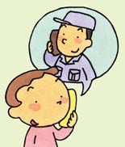
てください。
貸家やアパート、その他の事業所などで
排水設備管理者が外にいる場合は、当該
の管理者に電話連絡するようにしてくだ
さい。

＜お問い合わせ先＞

青梅市役所 環境部下水管理課管理係
電話番号：０４２８-２２-１１１１、内線番号２６４４・２６４５

